

**Об утверждении дизайн-кода города Туркестана**

Решение Туркестанского городского маслихата Туркестанской области от 18 апреля 2025 года № 29/133-VIII. Зарегистрировано в Департаменте юстиции Туркестанской области 18 апреля 2025 года № 6683-13

      В соответствии с подпунктом 2) статьи 8 Закона Республики Казахстан "Об особом статусе города Туркестана", Туркестанский городской маслихат РЕШИЛ:

      1. Утвердить дизайн-код города Туркестана согласно приложению к настоящему решению.

      2. Настоящее решение вводится в действие по истечении десяти календарных дней после дня его первого официального опубликования.

|  |  |
| --- | --- |
| *Председатель городского маслихата* | *Г. Сарсенбаев* |

|  |  |
| --- | --- |
|  | Приложение к решению Туркестанского городского маслихата от 18 апреля 2025 года №29/133-VIII |

**Дизайн-код города Туркестан**

**Глава 1. Общие положения**

      1. Дизайн-код города Туркестан (далее – Дизайн-код) разработан в соответствии с Законом Республики Казахстан "Об особом статусе города Туркестана", Законом Республики Казахстан "Об архитектурной, градостроительной и строительной деятельности в Республике Казахстан" и определяет порядок формирования архитектурного стиля города Туркестан с учетом исторических, ландшафтно-природных, функциональных, местных особенностей и современных потребностей жителей и гостей города Туркестан.

      2. В настоящем документе используются следующие понятия:

      1) информационные сооружения - различного рода объемные или плоскостные объекты, предназначенные для нанесения, размещения или отображения на них информации любого характера, в том числе экраны и электронные табло для отображения видеоизображений, за исключением наружной (визуальной) рекламы;

      2) единый архитектурный стиль – совокупность единых признаков, используемых в строительстве, характерная для определенного района застройки территории, в том числе индивидуальной застройки. Основными параметрами являются внешний облик, архитектурный стиль, цветовое решение, этажность, отделочные материалы. Для района индивидуальной застройки основными параметрами являются внешний облик, архитектурный стиль, цветовое решение, этажность, отделочные материалы, ограждения, тип кровли и расположение хозяйственно-бытовых построек на территории участка;

      3) сооружение – искусственно созданный объемный, плоскостной или линейный объект (наземный, надводный и (или) подземный, подводный), имеющий естественные или искусственные пространственные границы и предназначенный для выполнения производственных процессов, размещения и хранения материальных ценностей или временного пребывания (перемещения) людей, грузов, а также размещения (прокладки, проводки) оборудования или коммуникаций. Сооружение также имеет художественно-эстетическое, декоративно-прикладное либо мемориальное назначение;

      4) дизайн-код – это свод требований, регламентирующих обязательную визуальную составляющую элементов городского пространства: фасадов зданий и сооружений, благоустройства, вывесок, указателей, малых архитектурных форм и элементов городской инфраструктуры, направленных на формирование целостной эстетичной архитектуры, комфортной, доступной и безопасной городской среды;

      5) уличная мебель (оборудование, малые архитектурные формы) – объекты декоративного характера и практического использования (вазы для цветов, павильоны, беседки, скамьи, урны, остановки общественного транспорта, информационная панель, оборудование и конструкции для игр детей и отдыха взрослого населения), устанавливаемые в населенных пунктах на открытом пространстве за пределами помещений;

      6) уличная навигация – это система указателей, информационных стендов и панелей с картами, указывающими на местонахождение, направление в ближайшие точки достопримечательностей и другие маршруты;

      7) городское пространство – это социально-культурная среда существования горожан и инфраструктуры города;

      8) вывеска – информация о наименовании и роде деятельности физических и юридических лиц, включая средства их индивидуализации, размещаемая в пределах входа в здание по числу входов в него и (или) на входе ограждения занимаемой территории, а также крышах и фасадах в пределах зданий, пристроек к ним и временных сооружений физических и юридических лиц в местах их фактического нахождения и реализации товаров, выполнения работ и оказания услуг;

      9) адресная табличка – табличка, размещаемая на фасаде здания, с указанием его номера и названия улицы;

      10) муралы (граффити, стрит-арт) – искусство, изображение или надписи, нарисованные, выцарапанные или написанные красками либо чернилами на стенах фасадов зданий и других поверхностях городского пространства;

      11) указатель – конструкция размером до двух квадратных метров включительно, размещенная на земле или опорах контактной сети и освещения, указывающая место нахождения организации, торгового или иного объекта и расположенная в непосредственной близости от них, содержащая исключительно информацию об их наименовании, средстве индивидуализации (при наличии) и навигации;

      12) подложка – декоративная рамка для основания вывески;

      13) архитектурно-ландшафтная среда - пространство с сочетанием природных условий и архитектурных форм, в котором человек осуществляет хозяйственную деятельность. Как правило, это среда населенных пунктов, которая определяет условия жизни и психофизическое состояние человека;

      14) нестационарный торговый объект – временное сооружение или временная конструкция, непрочно связанные с землей вне зависимости от наличия или отсутствия подключения (технологического присоединения) к сетям инженерно-технического обеспечения, в том числе автоматизированное устройство или транспортное средство;

      15) уполномоченный орган – это структурное подразделение акимата города Туркестан, в функции которого входит реализация требований Дизайн-кода;

      16) фриз – горизонтальный плоский участок фасада, подходящий для размещения вывесок. Как правило, располагается над окнами первых этажей, в верхней части фасада малоэтажного здания или на козырьке входной группы;

      17) штендер – выносная информационная конструкция.

**Глава 2. Основные требования**

      3. Дизайн-код включает в себя требования формирования архитектурно-ландшафтной среды, оформления концепции внешнего облика улиц, магистралей, туристских маршрутов, других территорий города и размещения элементов благоустройства, а также требования по оформлению фасадов зданий и сооружений.

      В границах исторического центра (установленных действующим Генеральным планом города Туркестан), а также охранных зонах памятников истории и культуры подлежат сохранению все градостроительные объекты и их характеристики, культурная и историческая ценность.

      4. Дизайн-код регулирует отношения, возникающие между государственными органами, организациями всех форм собственности в процессе осуществления архитектурной, градостроительной и строительной деятельности на территории города Туркестан, и направлен на формирование комфортной и безопасной городской среды, основные модели территориального планирования и требования к организации планировочной структуры.

**Глава 3. Наружная (визуальная) информация**

      5. Единая гамма цветовой палитры города применяется ко всем элементам городской среды, отделочных материалов зданий, вывесок и информационных сооружений, элементам благоустройства территорий, уличной мебели, нестационарным торговым объектам, велопарковкам, ограждениям, а также инженерным сооружениям.

      6. При оформлении фасадов зданий и сооружений, не допускается использование цветовых решений, несвойственных архитектурному стилю.

      7. Цвета и отделочные материалы нежилых помещений первых и вторых этажей зданий, должны соответствовать архитектурному стилю фасадов и не нарушать целостность восприятия архитектуры здания.

      8. Декоративные элементы на зданиях, представляющих историческую и архитектурную ценность, должны восстанавливаться согласно историческому облику.

      9. Вывески и информационные сооружения на зданиях и сооружениях должны гармонизировать с архитектурным стилем фасада и окружающей городской среды.

      10. Установка вывесок осуществляется по согласованию с уполномоченным органом, путем направления уведомления с приложением эскиза до фактической даты установки.

      11. Вывески устанавливаются на фризах, над входной группой (по числу входов), по оси дверного полотна в соответствии с Приложением 1 к Дизайн-коду.

      12. Вывески и информационные сооружения на фасадах зданий и сооружений выполняются из дерева с пропиткой, металла, пластика и композитных материалов.

      13. Вывески и информационные сооружения на фасадах зданий и сооружений в формате световых коробов, выполняются из пластика, оргстекла и/или поликарбоната.

      Световой короб должен плотно прилегать к плоскости фасада здания или сооружения. Торцы короба необходимо окрашивать в цвет фасада.

      14. При выполнении объемных букв с внутренней подсветкой, размер толщины букв необходимо устанавливать одну вторую от толщины основного штриха шрифта.

      15. Вывески и информационные сооружения организаций расположенных в подвальных и цокольных этажах размещаются над входной группой по оси дверного полотна или на козырьках лестничных пролетов согласно Приложению 2 к Дизайн-коду.

      Информационные таблички размещаются на высоте не менее 0,8 метра от дверного порога, без использования подложки и светового короба.

      16. Вывески и информационные сооружения организаций, за исключением государственных органов, расположенных на первых этажах зданий размещаются над входом в помещение по центральной оси дверного проема и по оси фриза или карниза, на высоте не менее 2,5 метров и не более 4,5 метров от дверного порога, на одном уровне со смежными вывесками.

      17. Вывески организаций расположенных на вторых этажах зданий не устанавливаются с подложкой, с использованием светового короба, в виде панели-кронштейн и таблички, на высоте от верхней оси оконного проема менее 0,4 метра и более 0,6 метра в соответствии с Приложением 3 к Дизайн-коду. Информационные сооружения не размещаются выше уровня второго этажа зданий, за исключением случаев предусмотренных Дизайн-кодом.

      18. Вывески и информационные сооружения организаций, за исключением государственных органов, расположенных в пристройках и отдельно стоящих зданиях размещаются над входом в помещение по центральной оси дверного проема и по оси фриза или карниза.

      19. Вывески и информационные сооружения организаций, за исключением государственных органов, расположенных в торговых и многофункциональных центрах размещаются над входными группами, на глухих стенах фасадов, не перекрывая оконные проемы и балконы, а также не нарушая архитектурный облик зданий согласно Приложению 4 к Дизайн-коду.

      20. Размещение вывесок и информационных сооружений не допускается:

      1) за пределами входной группы в помещение, за исключением крышных и фасадных установок на нежилых объектах;

      2) с использованием электронных табло (за исключением крышных и фасадных установок), либо бегущих строк;

      3) на ограждениях и плитах балконов, на лоджиях и эркерах;

      4) путем перекрытия архитектурных элементов и облика здания;

      5) на оконных проемах и витринах, перекрывая площадь более 30% проема;

      6) с выступом за боковые пределы фасада и плоскости фасада;

      7) в пределах входов подъездов жилых домов;

      8) в вертикальном направлении;

      9) в количестве более 1 (одной) единицы по числу входов.

      21. Информационные таблички необходимо размещать в пределах входных групп организаций, на высоте не менее 0,8 метров от уровня нижнего края дверного полотна.

      22. Вывеска на нестационарном торговом объекте устанавливается в специально отведенном месте фасадной части, в количестве не более 1 (одной) единицы.

      23. Реконструкция остановок общественного транспорта проводится по согласованию с уполномоченным органом.

      24. Указатели устанавливаются в количестве не более 1 (одной) единицы и на расстоянии не более 15 (пятнадцати) метров от входной группы. Габариты указателя составляют - длина 1,5 метра и ширина 0,9 метра.

      25. Штендер устанавливается на расстоянии не более 5 (пяти) метров от входной группы.

      Штендеры должны соответствовать профилю организации и быть оформлены в цветах фирменного стиля.

      Штендеры устанавливаются на газоне или на тротуаре, не создавая препятствия проходу пешеходов.

      26. Установка вывесок и информационных сооружений в виде надкрышных установок (светодинамические панно или объемные неоновые буквы) производится в соответствии с Приказом Министра национальной экономики Республики Казахстан от 30 ноября 2015 года № 750 "Об утверждении правил организации застройки и прохождения разрешительных процедур в сфере строительства" зарегистрированный в Министерстве юстиции Республики Казахстан 30 декабря 2015 года за №12684.

      Надкрышные установки выполняются из металла, пластика, оргстекла, поликарбоната, композитных материалов.

      Надкрышные установки выполняются из отдельно стоящих букв без подложки с внутренней подсветкой. Каркас и элементы монтажа окрашиваются в темно-серый цвет.

      27. Не допускается сплошное перекрытие фасадов декоративными и информационными панелями или баннерами.

      28. Установка вывесок, информационных сооружений и других информационных материалов на фасадах зданий и сооружений (кроме объектов жилищного строительства), распространяемых посредством видеоизображений и статичных изображений допускаются только на глухих торцах зданий и сооружений.

**Глава 4. Установка и оформление систем уличной навигации**

      29. Система уличной навигации размещается в местах с наиболее интенсивным пешеходным потоком и по пешеходным маршрутам (на перекрестках, вблизи остановок общественного транспорта).

      30. Объекты уличной навигации должны выполняться из материалов, устойчивых от выгорания под воздействием солнечных лучей.

      31. Не допускается использование объемных деталей, способствующих скоплению снега на объектах уличной навигации.

      32. На территории города Туркестан допускается установка уличной навигации в виде отдельно стоящих объектов (информационные стелы, флаговые указатели, цифровые стенды, указатели транспортной и пешеходной навигации), табличек на фасадах зданий и сооружений, навигацию, заложенную в мощении или покрытиях дорожек.

      33. Для отдельно стоящих объектов уличной навигации необходимо использование бетонного или чугунного фундамента, без выступа над уровнем земли с безопасным ударопрочным остеклением, изготовленным и соответствующим требованиям ГОСТ 30698-2014, с внутренней подсветкой, оборудованной системой аварийного отключения от сети электропитания и подземным подключением к электрическим сетям. Требования по остеклению не распространяются на объекты в виде экранов и электронного табло.

      34. Конструкции флаговых указателей, информационных стел и цифровых стендов пешеходной навигации выполняются согласно Приложению 5 к Дизайн-коду.

      35. Навигационные таблички, описывающие памятники, монументы, ландшафтные и природные объекты размещаются в непосредственной близости к этим объектам.

      36. Навигационные таблички устанавливаются на высоте и с углом падения (1,7 метра – 90 градусов, 1,2 метра – 60 градусов, 1 метр – 45 градусов и 0,8 метра – 30 градусов).

      37. Отдельно стоящие объекты уличной навигации не устанавливаются:

      1) на разделительных полосах автомобильных дорог, а также на участках земель, разделяющие смежные проезжие части дороги;

      2) перекрывая видимость движения автомобильного транспорта, пешеходов и остановок;

      3) на расстоянии менее 20 метров до разметок пешеходных переходов по направлению движения транспортного потока;

      4) на охранной зоне инженерных коммуникаций;

      5) на расстоянии менее 3 метров от деревьев;

      6) на расстоянии менее 1 метра от линий электропередачи осветительных сетей;

      7) на расстоянии менее 5 метров от входов в метро и подземных переходов, опор городских коммунальных сетей освещения, троллейбусных сетей и видеонаблюдения, светофоров;

      8) с использованием элементов, выходящих за пределы внешних габаритов;

      38. Адресные таблички устанавливаются на глухих фасадах зданий и сооружений на высоте между первыми и вторыми этажами. Габариты адресных табличек составляют высотой не более 0,5 метра и длиной не более 1,5 метра.

      39. Размер крупноформатной адресной таблички на глухом фасаде зданий и сооружений составляет высотой не более 3 метров и длиной 3 метра.

**Глава 5. Установка и оформление уличной мебели**

      40. Дизайн уличной мебели должен соответствовать общему городскому облику, сочетаясь с архитектурным и ландшафтным стилем.

      41. Уличная мебель должна быть безопасной, выполняться из экологических и долговечных материалов в соответствии с Постановлением правительства Республики Казахстан от 17 ноября 2010 года № 1202 "Об утверждении технического регламента "Требования к безопасности зданий и сооружений, строительных материалов и изделий".

      42. Уличная мебель должна быть в функционирующем состоянии. Нефункционирующая уличная мебель не должна ухудшать облик города. Во время проведения технического обслуживания или ремонта, необходимо устанавливать временные ограждения с предупреждающей информацией.

      43. На территориях общего пользования (скверах, парках и пешеходных улицах) допускается установка малых архитектурных форм по согласованию с уполномоченным органом.

      44. Уличная мебель в виде скамей располагается в углублениях на краю тротуаров и пешеходных пространств, а также на краю пешеходного пути без специальных углублений, при этом, не создавая препятствий пешеходам и коммунальной технике.

      45. Скамьи и места для сидения должны соответствовать параметрам, указанным в Приложении 6 к Дизайн-коду.

      46. Урны должны размещаться в углублениях пешеходного пространства, не мешая потоку пешеходов. При расположении рядом со скамьями, урна должна находиться на расстоянии не менее 50 см и не более 1 метра от торцевой части скамьи, с одной или с двух сторон от скамьи согласно Приложению 7 к Дизайн-коду.

      47. Не допускается размещение мусоросборочных площадок (вакуумные, контейнерные, подземные) за исключением индивидуальных урн на территориях общего пользования, государственного земельного фонда, общественных пространств, вдоль улиц и дорог.

      48. Мусоросборочные площадки должны располагаться исключительно на внутридворовых территориях жилых домов или на частных земельных участках за пределами видимости со стороны главных подъездов.

      49. Элементы объектов сбора мусора должны быть прочно и надежно прикреплены к фундаментам при помощи бетонирования или анкерного крепления.

      50. Урны должны иметь единый дизайн и цвет со всеми элементами уличной мебели окружающего пространства.

      51. Урны и контейнеры для сбора твердо-бытовых отходов не должны способствовать ухудшению визуальной составляющей элементов городского пространства.

      52. Урны с установленными на них пепельницами следует размещать на расстоянии 5 м от окон жилых домов и входов в здания. Внешняя поверхность урн должна быть рельефной и перфорированной для защиты от нанесения надписей и граффити.

      53. Урны для раздельного сбора мусора следует группировать вместе, располагая в один ряд.

      54. Все элементы для сбора мусора должны быть размещены так, чтобы не препятствовать основному пешеходному потоку, на минимальном расстоянии 0,5 метра от пешеходного пути, вместе с другими элементами уличной мебели.

      55. Урны размещаются вблизи мест для сидения, входных групп зданий, подземными переходами, остановками общественного транспорта, на расстоянии более 0,5 метра от этих объектов.

      56. Площадки для сбора твердо-бытовых отходов необходимо размещать вдоль проездов. Расстояние от края проезда до ближайшего мусороприемника должно составлять не менее 1,5 метра и не более 10 метров. Мусорные контейнеры могут размещаться в ряду линейной парковки на улице на расстоянии не менее 20 метров от окон жилых домов согласно Приложению 8 к Дизайн-коду.

      57. При подземном размещении контейнеров возможно сокращение расстояния до 10 метров. Расстояние до площадок для установки мусоросборников не должно превышать 100 метров от домов с мусоропроводом и 50 метров от домов без мусоропровода.

      58. Группы контейнеров для сбора твердо-бытовых отходов должны размещаться на огороженных площадках на расстоянии не менее 20 метров от окон жилых домов, границ физкультурных площадок и площадок для игр и отдыха.

      59. На спортивных и детских площадках размещенных за пределами помещений, необходимо устанавливать капитальные или модульные теневые навесы, а также наземные покрытия в соответствии с Постановлением правительства Республики Казахстан от 17 ноября 2010 года № 1202 "Об утверждении технического регламента "Требования к безопасности зданий и сооружений, строительных материалов и изделий".

      60. В целях соблюдения целостной эстетичной архитектуры, комфортной, доступной и безопасной городской среды, на участках с высоким пешеходным потоком необходимо устанавливать приствольные решетки и ограждения стволов деревьев и их прикорневой части от вытаптывания и повреждений согласно Приложению 9 к Дизайн-коду.

      61. Приствольные решетки необходимо выполнять из стали холодного и горячего оцинкования, высокопрочного чугуна и архитектурного бетона. Необходимо использовать ажурные приствольные решетки для обеспечения попадания воды и воздуха в грунт.

      62. Не допускается оставлять грунт открытым в парковых зонах, вдоль тротуаров, в пешеходных зонах. Грунт необходимо покрывать защитным гравийным, щебеночным мульчированным покрытием, в том числе посадкой растений с выделением границ бортовым камнем или элементом мощения.

      63. Приствольные решетки должны обеспечивать одноуровневое покрытие и создание целостной эстетичной архитектуры, доступной и безопасной городской среды.

      64. Приствольные ограждения должны быть безопасными, плавными и закругленными, без острых углов и элементов.

      65. Конструкции для кратковременного или длительного хранения велосипедов или самокатов (парковки средств микромобильности), должны соответствовать цветовому решению архитектурной среды, а также в соответствии с Приложением 10 к Дизайн-коду.

      66. Расстояние между стойками групповых парковок средств микромобильности 1 метр для перпендикулярных парковок и 2 метра для параллельных парковок.

      Конструкции парковок средств микро мобильности должны размещаться на расстоянии 0,8 метров от тротуарного бордюра и зон пешеходных переходов, 0,6 метров от фасадов зданий, ограждений и живых изгородей, 30 метров от входных групп зданий, 3 метра от остановок общественного транспорта, 1,2 метра от других объектов благоустройства.

      При размещении нескольких конструкций парковок средств микро мобильности, расстояние между конструкциями должно составлять не менее 1,5 метра.

      Размещение конструкций парковок средств микро мобильности не допускается на газоне, проезжей части, создавая препятствия проходу пешеходам и техническому транспорту.

**Глава 6. Фасады**

      67. При оформлении фасадов зданий не допускается заплаточный ремонт и покраска фрагментов стен в разные оттенки. Цвет и покраска стен зданий должны быть однородными.

      68. При выборе типа отделки и цветового решения в процессе реставрации и косметического ремонта зданий необходимо руководствоваться историческими данными и исходным проектом. В случае отсутствия исторических данных о здании, необходимо придерживаться архитектурного ансамбля местности.

      69. При отделке фасада не допускается использование сайдинга (за исключением индивидуальных жилых домов), профилированного металлического листа (за исключением промышленных объектов) неокрашенных хризотилцементных плоских листов.

      70. При капитальном ремонте и реконструкции фасадов зданий, предусматривающих дополнительное утепление и применение системы вентилируемых фасадов, финишная отделка выполняется из материалов, максимально приближенных к исходным свойствам стен, их поверхности и цвету.

      71. Не допускается использование в качестве финишной отделки систем вентилируемых фасадов квадратные керамогранитные и композитные панели.

      72. Утепление зданий производится комплексно для всего здания и согласовывается в структурном подразделении акимата города Туркестан осуществляющим функции в сфере архитектуры и градостроительства.

      73. Необходимо использовать следующие приемы оформления фасадов зданий, по отдельности либо в комбинации:

      1) исходный – восстановление исторического цветового решения;

      2) плоскостной – оформление плоскостей фасада с ориентацией по вертикали или горизонтали;

      3) акцентный – выделение цветом фрагментов фасада;

      4) декоративный – создание дополнительных декоративных элементов на торце фасада.

      74. Все входные группы помещений в здании должны выполняться в одном формате, с использованием идентичных материалов и цветовых решений, либо выполняться в одной гамме с фасадом здания.

      75. Окна в зданиях, представляющих историческую и архитектурную ценность, при реконструкции должны восстанавливаться в соответствии с их историческим обликом.

      Оконные переплеты должны быть одинаковыми во всем здании, цвет и материал рам идентичными, если в согласованном проекте не предусмотрено иное.

      76. Балконные двери должны иметь остекление и сочетаться с оконными блоками здания по форме, цветовому решению и используемым материалам.

      77. Двери в зданиях, представляющих историческую и архитектурную ценность, восстанавливаются в соответствии с их историческим обликом.

      Для входных дверей в зданиях современной постройки используются нейтральные или натуральные цвета профилей, если иное не предусмотрено в согласованном проекте. Входные двери должны сочетаться по стилю с окнами и фасадом.

      На первых и цокольных этажах, нежилых помещений необходимо устанавливать входные двери с остеклением.

      78. Цветовые решения и материалы, используемые для отделки нежилых помещений первых и цокольных этажей (встроенных в здание), должны соответствовать архитектурному стилю фасада здания.

      Не допускается перекрытие стен фасада первых этажей пленкой либо баннерами.

      79. При строительстве, реконструкции и ремонте входных групп необходимо использовать материалы из натурального дерева или тонированной деревянной панели, прозрачные стеклянные двери и окна, металлические элементы.

      80. Входные группы оформляются компактными деревьями или кустарниками вдоль фасада и входа. Допускается оформление стен с помощью цветочных грядок и вертикального озеленения.

      Входные группы оформляются архитектурными и декоративными элементами, по согласованию с уполномоченным органом.

      81. Ограждения лестниц, выполненные из натуральных материалов, не подлежат окрашиванию, за исключением прозрачных пропиток, улучшающих общий вид.

      Металлические ограждения окрашиваются в темный цвет. Необходимо использовать деревянные поручни.

      82. Все техническое и инженерное оборудование должно размещаться на технических этажах. Технические и электрические провода необходимо прокладывать внутри стен, убирать с поверхности фасада либо прятать в специальные короба в цвет фасада.

      Допускается прокладка проводов и вентиляционных труб по фасаду, если они расположены упорядоченно, в небольшом количестве и окрашены в цвет фасада. Прокладка инженерного оборудования по фасаду должна осуществляться строго вертикально или горизонтально. Элементы системы видеонаблюдения также рекомендуется окрашивать в цвет фасада.

      83. При установки инженерного и технического оборудования необходимо использовать скрытые элементы крепления.

      Инженерное оборудование не должно перекрывать архитектурные элементы, окна и двери должны располагаться от них на расстоянии не менее 0,2 метра.

      84. При эксплуатации объектов не допускается нарушение архитектурного стиля здания, сооружения, за исключением случаев, когда мероприятием по капитальному ремонту и реконструкции здания или сооружения предусматривается комплексное оформление фасада в едином стиле с применением идентичных строительных материалов;

      85. Установка кондиционеров и спутниковых и эфирных приемных устройств для приема спутникового или эфирного сигнала операторов связи и (или) телерадиовещания не допускается на лицевых сторонах фасадов зданий, расположенных на магистральных и транзитных улицах города, объектов историко-культурного наследия, а также поверх архитектурных деталей, элементов декора, архитектурно-декоративной отделки или креплений к ним.

      86. Электрические провода кондиционеров должны прокладываться внутри здания, не допускается прокладка по фасаду. Кондиционеры на возведенных зданиях переносятся в специальные короба или ниши на фасаде.

      87. Водосточные трубы и другие металлические элементы в пределах одного здания выполняются в едином стиле. Трубы окрашиваются в цвет стен.

      88. Водосточные трубы наружного водостока в процессе строительства либо реконструкции необходимо направлять (с подогревом) напрямую в закрытой трубе ниже уровня уличного мощения напрямую в ливневую канализацию.

      89. При проектировании городских пространств, для отвода ливневых стоков необходимо предусматривать ливневую канализацию.

      Арычную систему использовать только для полива и в местах отсутствия закрытой ливневой канализации.

      90. При капитальном ремонте или реконструкции, существующие пристройки к зданиям необходимо привести в соответствие с общей стилистикой и архитектурой основного здания.

      Материалы, используемые в отделке пристроек должны сочетаться с отделкой фасада основного здания. Отделка пристроек профилированным листом, крупными композитными панелями не допускается.

      Цвета отделки кровли устанавливаются в серый или темный оттенки, а также сдержанным оттенкам бордового и коричневого цветов.

      Кровля на всем здании должна изготавливаться из одного материала и окрашиваться в один цвет. Цвет кровли должен сочетаться с цветом открытой водосточной системы и металлических элементов ограждения.

      91. Вентиляционные шахты и прочие элементы оборудования, устанавливаемые на крышах, должны сочетаться по цвету и материалу с кровлей и фасадом здания. Не допускается использование оцинкованного металла.

      92. Необходимо окрашивать торцы зданий в цвет фасадов, полностью глухие торцы декорировать. Глухие торцы зданий, не имеющие культурной, исторической или художественной значимости, оформлять с помощью декоративной подсветки, вертикального озеленения, арт-объектов, муралов и мозаик.

      93. Существующие мозаики и рисунки, представляющие историческую или художественную ценность, уполномоченным органам или собственникам, обладающими вещными правами необходимо поддерживать объекты в надлежащем состоянии и не допускать ухудшение вида.

      94. Размещение муралов (граффити, стрит-арта), элементов городских пространств и декоративных деталей фасадов зданий осуществляется по согласованию с уполномоченным органом.

**Глава 7. Ограждения**

      95. Ограждения состоят из модульных элементов, несущих стоек с элементами заполнения. Ограждения могут быть проницаемыми и сплошными.

      96. Ограждения должны быть стилистически едиными с окружающей средой и не создавать визуальных барьеров.

      97. Ограждения устанавливаются в случаях, когда это является необходимостью для эксплуатации зданий. В иных случаях необходимо использовать живые изгороди, деревья.

      98. При строительстве и установке ограждений, необходимо соблюдать следующие требования:

      1) При установке ограждений на рельефе следует обеспечить возможность крепления элементов к стойкам на разных уровнях.

      2) В качестве ограждений возможно использование подпорных стен и габионов, шумозащитных экранов.

      3) Высота сетчатых ограждений спортивных площадок составляет от 3 метров до 6 метров. Основание ограждения может быть выполнено в виде сплошной части высотой 1,2 метра.

      99. Не допускается располагать заборы и иные ограды перед главными фасадами зданий со стороны прилегающих к ним улиц, за исключением режимных и социальных объектов.

      100. Не допускается использование глухих заборов и иных оград для ограждения территории, за исключением индивидуальных жилых домов и режимных объектов.

      101. Установка пешеходных ограждений не допускается, за исключением мест с перепадами высоты рельефа. При этом высота ограждения составляет 1 метр.

      102. При строительстве и установке пешеходных ограждений, необходимо соблюдать следующие требования к элементам:

      1) Высота пешеходных ограждений составляет 1 метр, с частотой секций предотвращающих прохода детей, животных. Высота нижней продольной перекладины до фундамента составляет не менее 0,15 метра.

      2) Следует предусмотреть возможность крепления элементов к стойкам на разных уровнях поверхности. Начальные и концевые стойки оснащаются светоотражателями.

      103. Ограничители устанавливаются в виде плотной посадки кустарников, установки городской мебели, контейнерного озеленения, использование повышенного бордюра.

      104. При установке ограничителей, необходимо соблюдать требования соответствия к общему городскому облику, сочетаясь с архитектурным и ландшафтным стилем.

      105. Временные ограждения устанавливаются на срок не более 12 месяцев, а также подлежат своевременному ремонту или демонтажу по требованию уполномоченного органа.

      106. Временные ограждения устанавливаются для обустройства строительных площадок, для безопасности населения, во время городских мероприятий согласно Приложению 11 к Дизайн-коду.

      107. При установке временных ограждений, необходимо соблюдать следующие требования:

      1) ограждения должны быть модульными и транспортируемыми;

      2) ограждения должны быть выполнены по одному проекту, из одного материала и выкрашены в один цвет или цветовое решение мероприятия;

      3) размещать информацию о производимых строительно-монтажных работах для населения.

**Глава 8. Освещение городского пространства**

      108. Элементы городского освещения должны быть интегрированы в дизайн защитного цоколя столбов и обеспечивать единый стиль городского освещения.

      109. Необходимо внедрение антивандальных решений в конструкцию, защитных экранов или устойчивых материалов, обеспечивающих единый стиль и долговечность. Опоры освещения необходимо выполнять с рельефной текстурой.

      110. Элементы освещения должны обеспечивать хорошую видимость в темное время суток, повышая безопасность передвижения пешеходов, средств микро мобильности и транспортных средств.

      111. Элементы городского освещения не должны засвечивать окна жилых домов.

      112. Высота вертикальных элементов освещения может варьироваться от 8 метров до 20 метров, для пешеходных тротуаров отдельными светильниками высотой от 4 до 7 метров согласно Приложению 12 к Дизайн-коду.

      113. Опоры освещения рекомендуется снабжать нижним кабельным соединением с ревизионным лючком для удобного обслуживания кабелей. Использование надземной прокладки электрических кабелей не допускается.

      114. Существующие надземные сети электрических кабелей должны перекладываться под землю.

      115. В городской среде необходимо устанавливать подсветку зданий и сооружений, малых архитектурных форм и уличной мебели.

      116. Необходимо использовать одноцветное, равномерное архитектурное освещение зданий и сооружений, малых архитектурных форм и уличной мебели.

      Интенсивность и направление архитектурного освещения не должно мешать пешеходам, пользователям средств микро мобильности и транспортным средствам.

      117. Муралы (граффити, стрит-арт), элементы городских пространств и декоративные детали фасадов зданий требуют обязательного освещения в ночное время суток согласно Приложению 13 к Дизайн-коду.

      118. Входные группы зданий и сооружений должны быть освещены светильниками над дверным проемом либо боковым освещением в ночное время суток.

      119. Другие требования, не урегулированные настоящим Дизайн-кодом регламентируются действующим законодательством Республики Казахстан.

|  |  |
| --- | --- |
|  | Приложение 1 к Дизайн-коду |

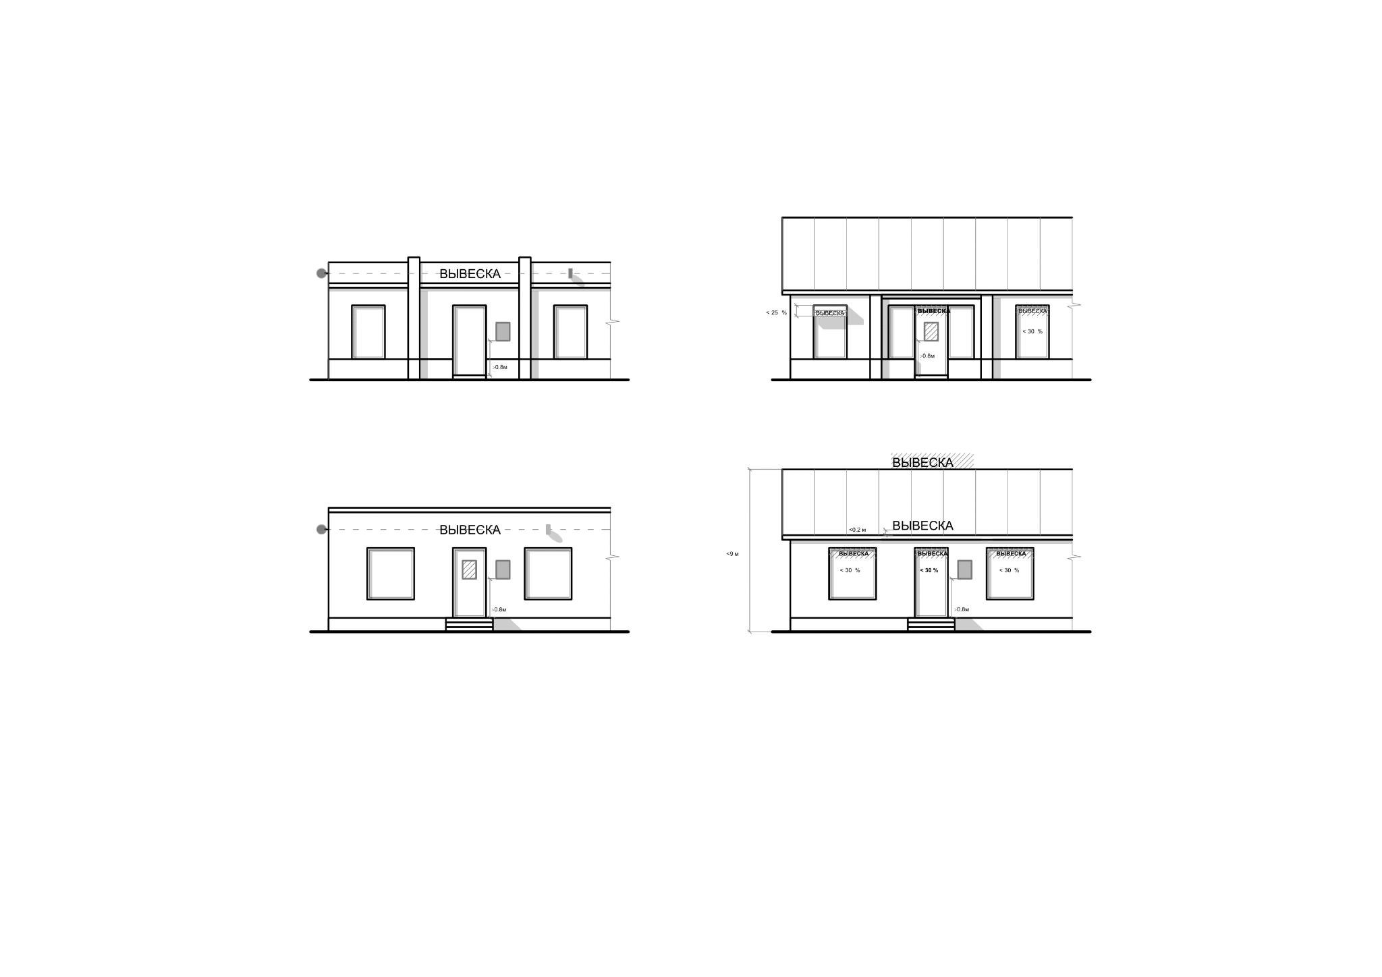





|  |  |
| --- | --- |
|  | Приложение 2 к Дизайн-коду |

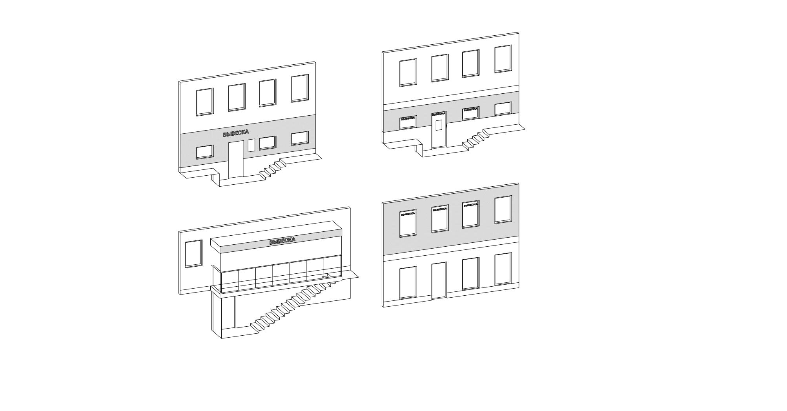



|  |  |
| --- | --- |
|  | Приложение 3 к Дизайн-коду |

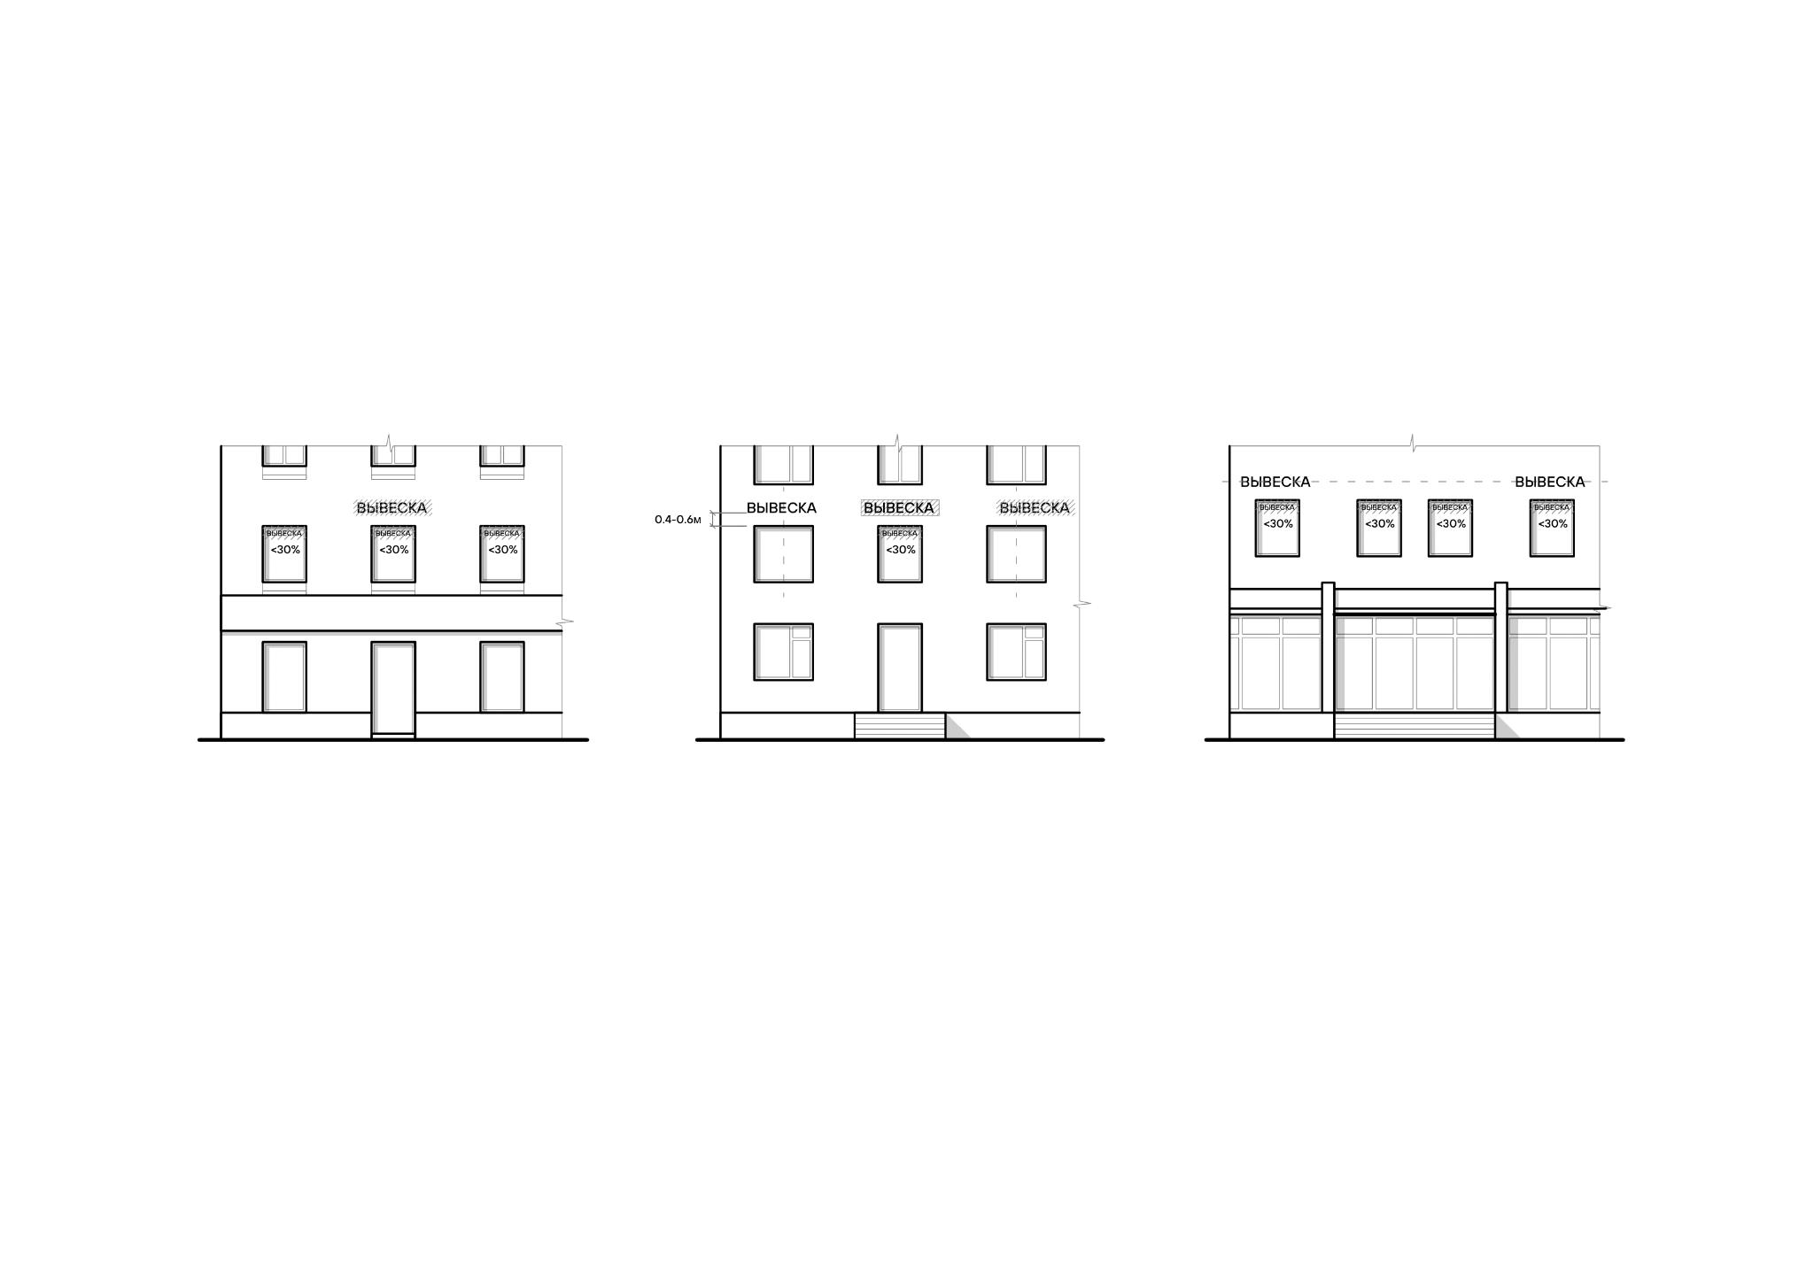





|  |  |
| --- | --- |
|  | Приложение 4 к Дизайн-коду |

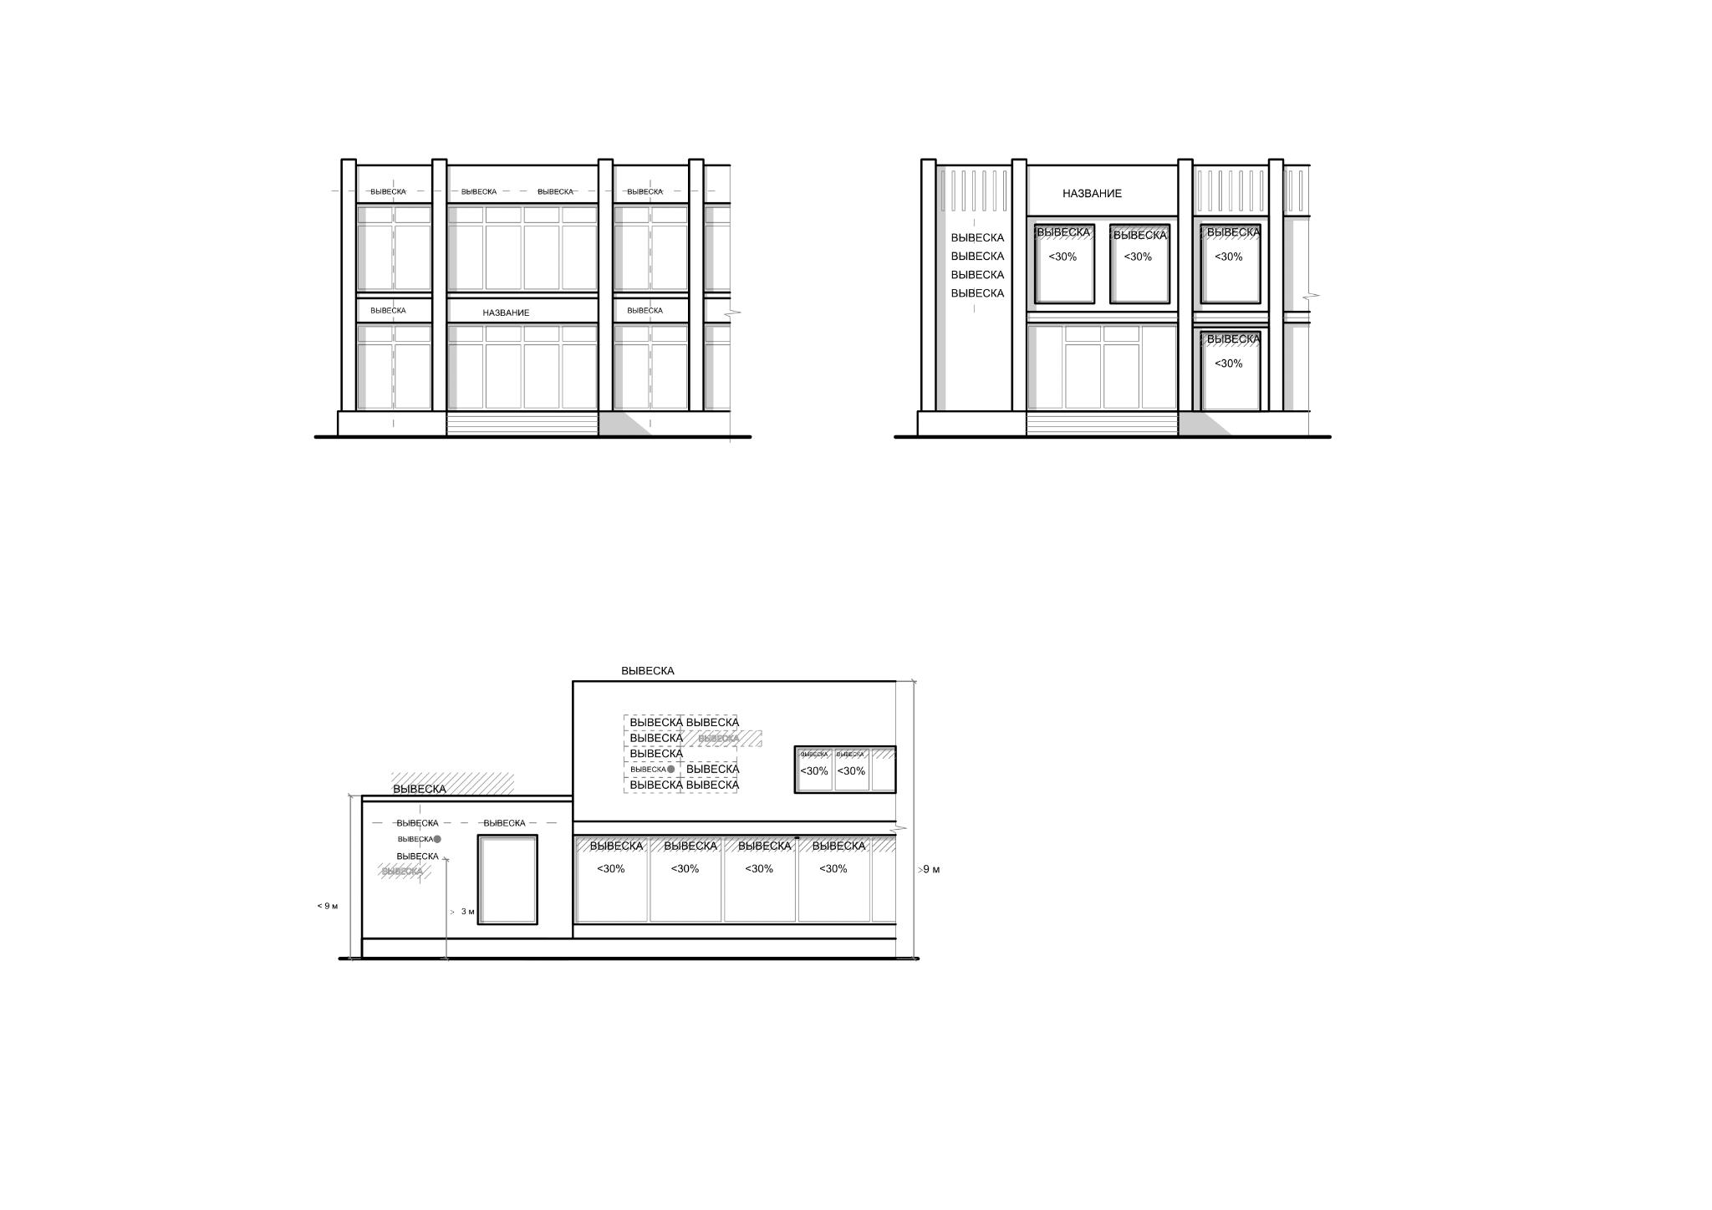



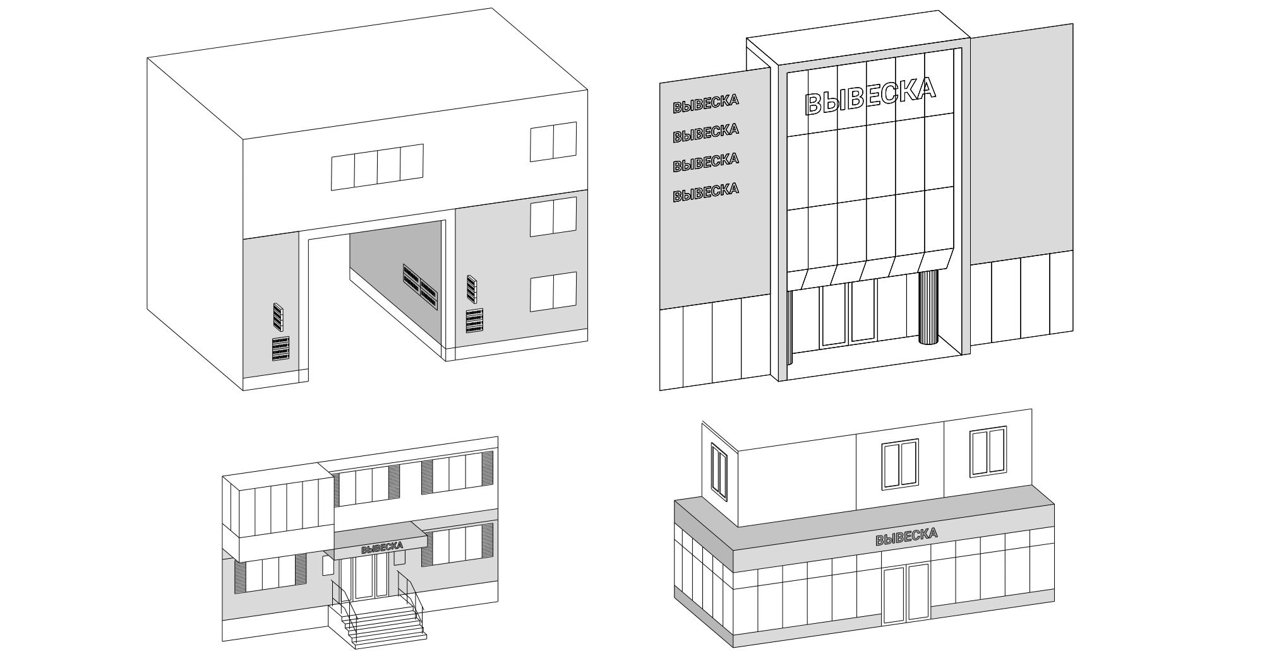



|  |  |
| --- | --- |
|  | Приложение 5 к Дизайн-коду |

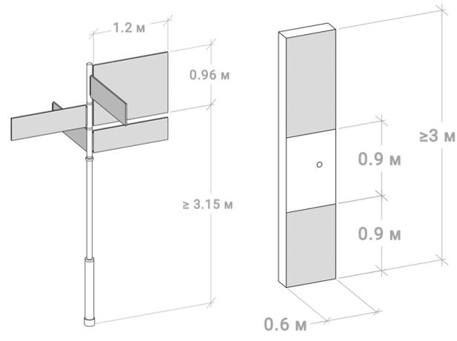

|  |  |
| --- | --- |
|  | Приложение 6 к Дизайн-коду |

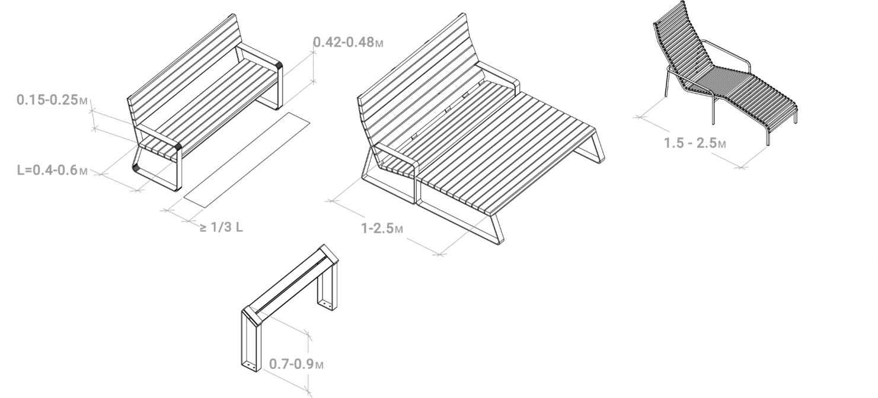

|  |  |
| --- | --- |
|  | Приложение 7 к Дизайн-коду |

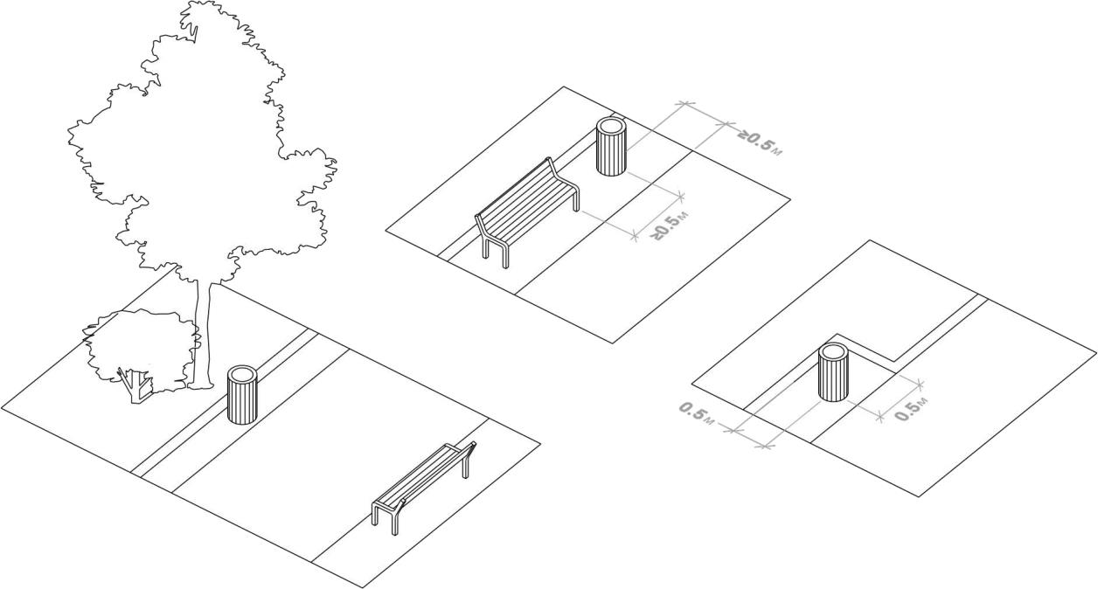

|  |  |
| --- | --- |
|  | Приложение 8 к Дизайн-коду |

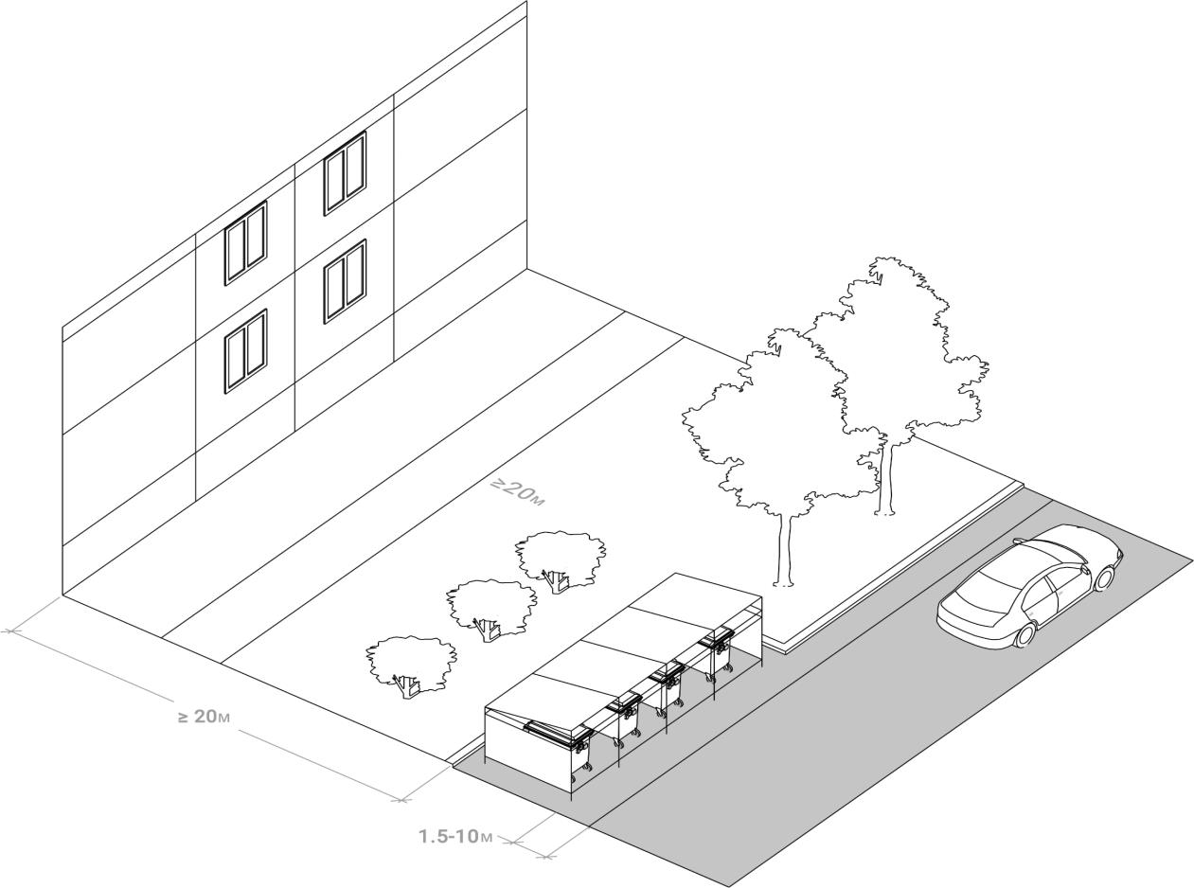

|  |  |
| --- | --- |
|  | Приложение 9 к Дизайн-коду |

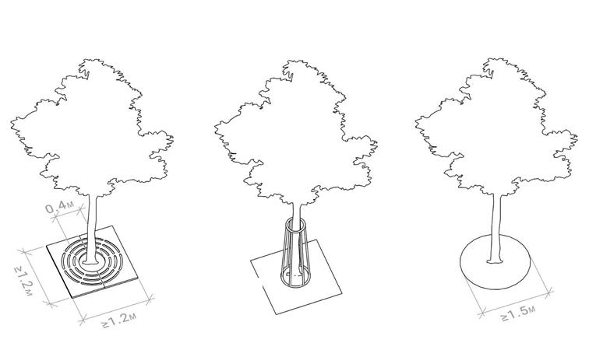

|  |  |
| --- | --- |
|  | Приложение 10 к Дизайн-коду |

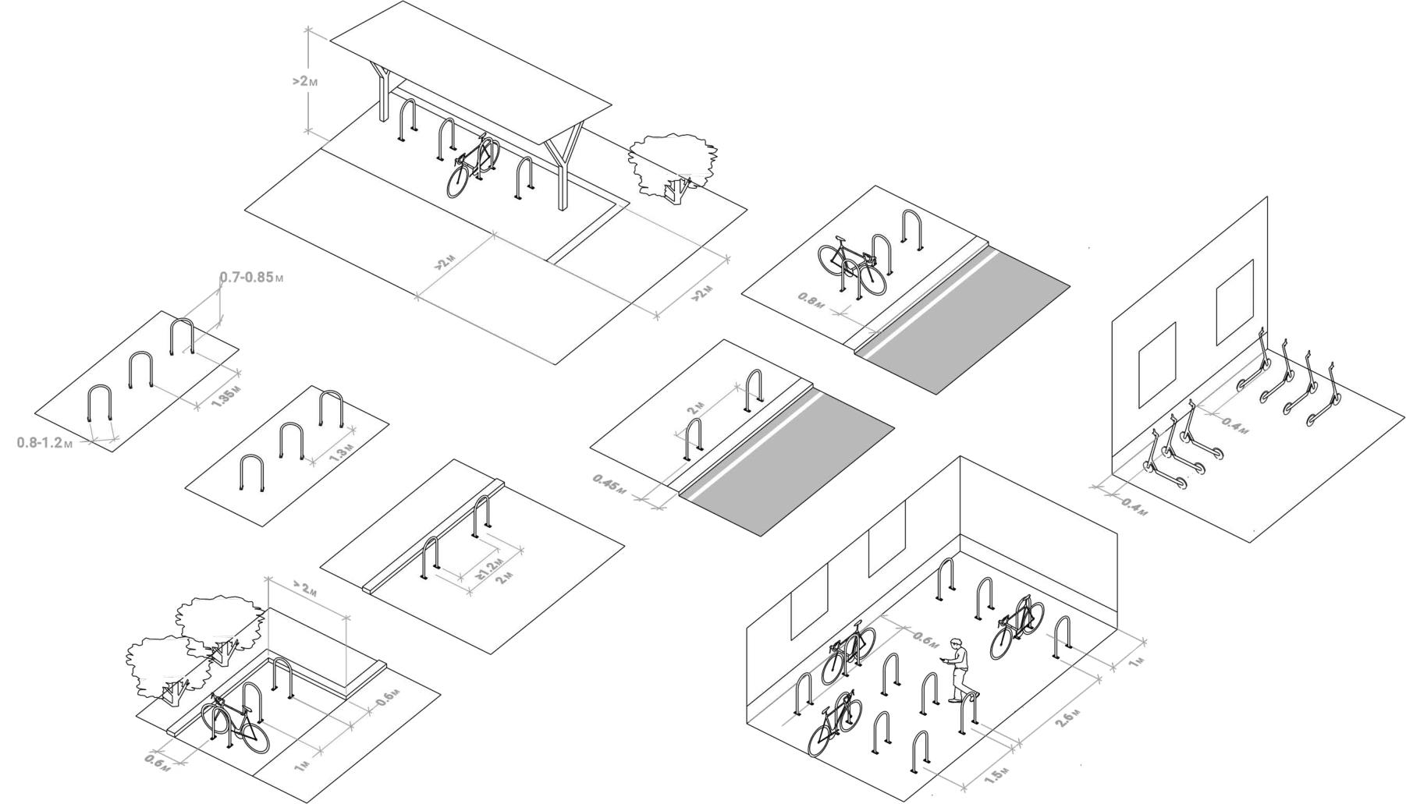

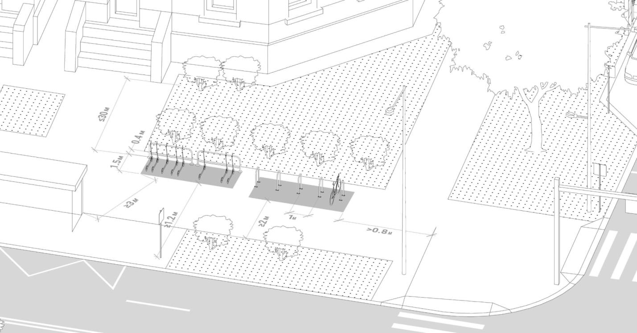

|  |  |
| --- | --- |
|  | Приложение 11 к Дизайн-коду |

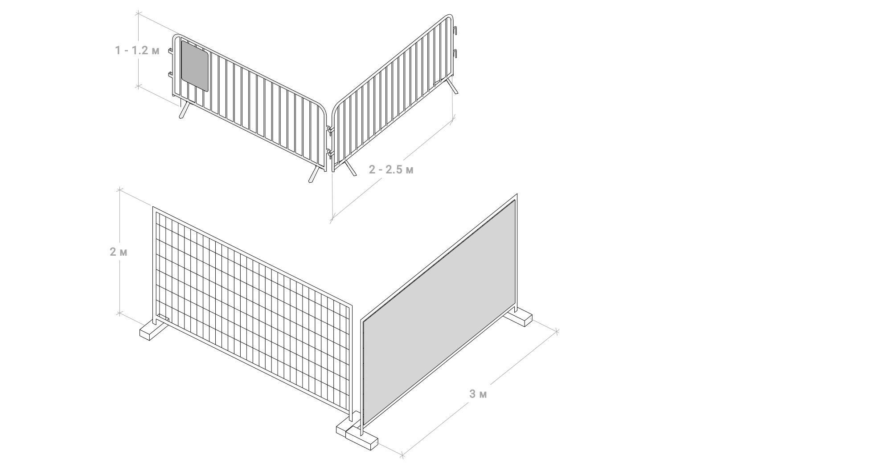

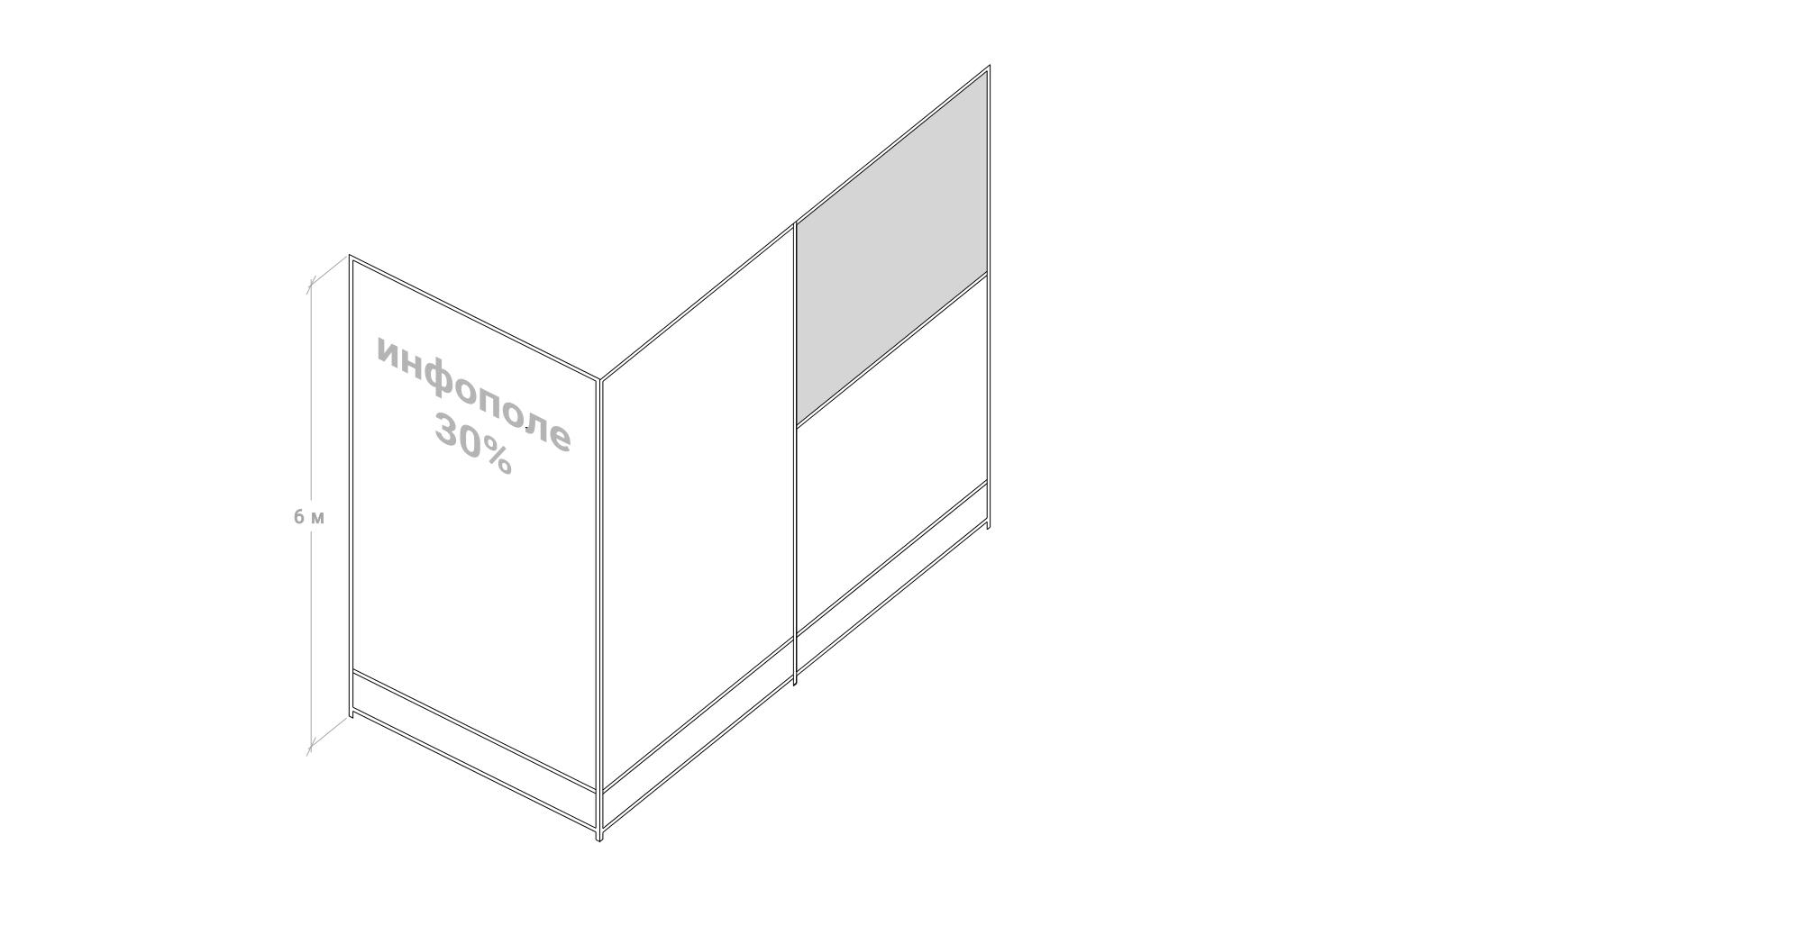

|  |  |
| --- | --- |
|  | Приложение 12 к Дизайн-коду |

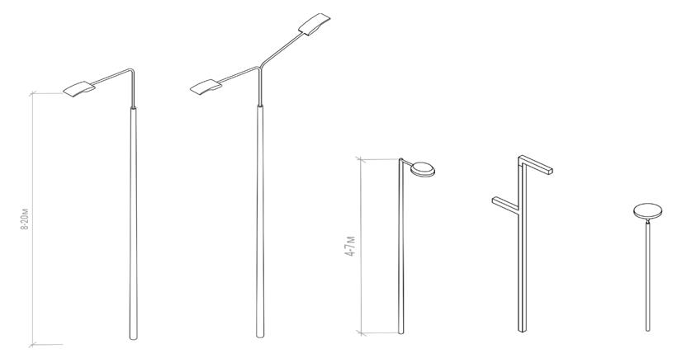

|  |  |
| --- | --- |
|  | Приложение 13 к Дизайн-коду |

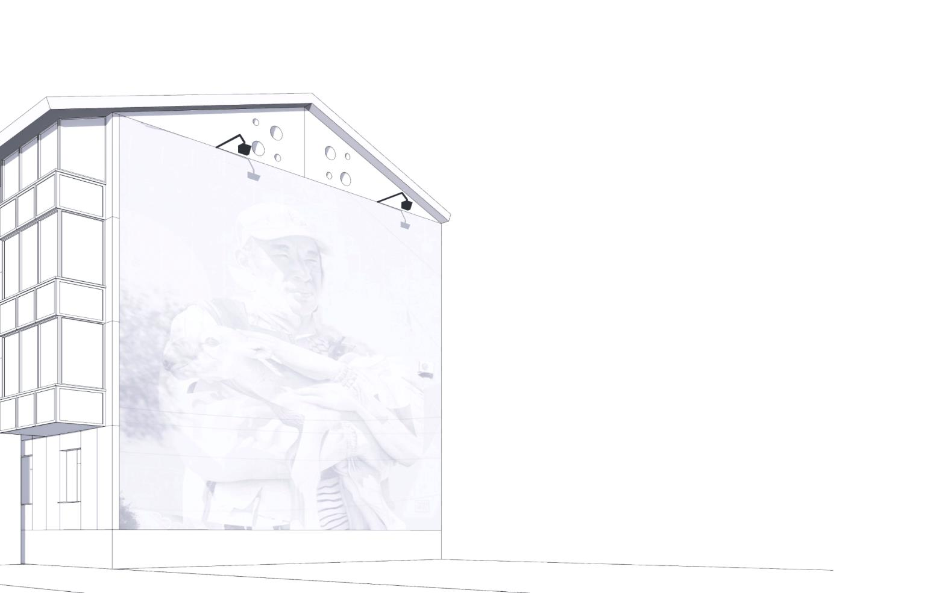

© 2012. РГП на ПХВ «Институт законодательства и правовой информации Республики Казахстан» Министерства юстиции Республики Казахстан